网上确认图像采集标准
1、本人近三个月内正面、免冠、无妆、彩色头像电子证件照（蓝色或白色背景，具体以报考点要求为准，用于准考证照片）；
2、仅支持jpg或jpeg格式，建议大小不超过10M，宽高比例3:4；
3、正脸头像，人像水平居中，人脸的水平转动角，倾斜角，俯仰角应在±10度之内。眼睛所在位置距离照片上边沿为图像高度的30%-50%之间。头像左右对称。姿态端正，双眼自然睁开并平视，耳朵对称，嘴巴自然闭合，左右肩膀平衡，头部和肩部要端正且不能过大或过小，需占整张照片的比例为不小于2/3；
4、脸部无遮挡，头发不得遮挡脸部、眼睛、眉毛、耳朵或造成阴影，要露出五官；
5、照明光线均匀，脸部、鼻部不能发光，无高光、光斑，无阴影、红眼等；
6、人像对焦准确、层次清晰，不模糊；
7、请不要化妆，不得佩戴眼镜、隐形眼镜、美瞳拍照；
8、图像应真实表达考生本人近期相貌，照片内容要求真实有效，不得做任何修改（如不得使用PS等照片编辑软件处理，不得对人像特征（如伤疤、痣、发型等）进行技术处理，不得用照片翻拍）；
9、请务必谨慎上传符合上述全部要求的照片，否则会影响审核。

部分上传材料示例
- 本人有效居民身份证正反面照片。
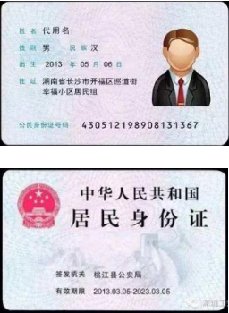
- 准考证照片（近期免冠证件照）
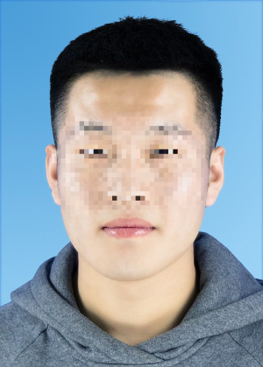
3.手持身份证照片
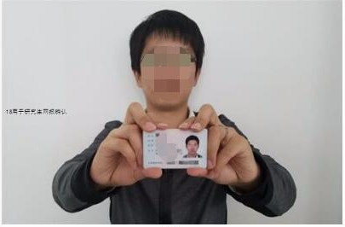
4.“中国高等教育学生信息网”的《教育部学籍在线验证报告》。
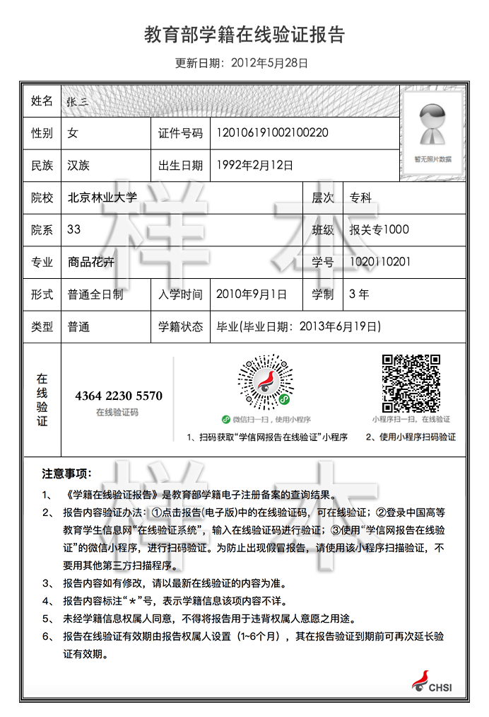
5. 《入伍批准书》和《退出现役证》等相关证件原件照片材料。
